ОПРОСНЫЙ ЛИСТ.
ГАЗОАНАЛИЗАТОР УНИВЕРСАЛЬНЫЙ «ЭКОЛАБ ПЛЮС».

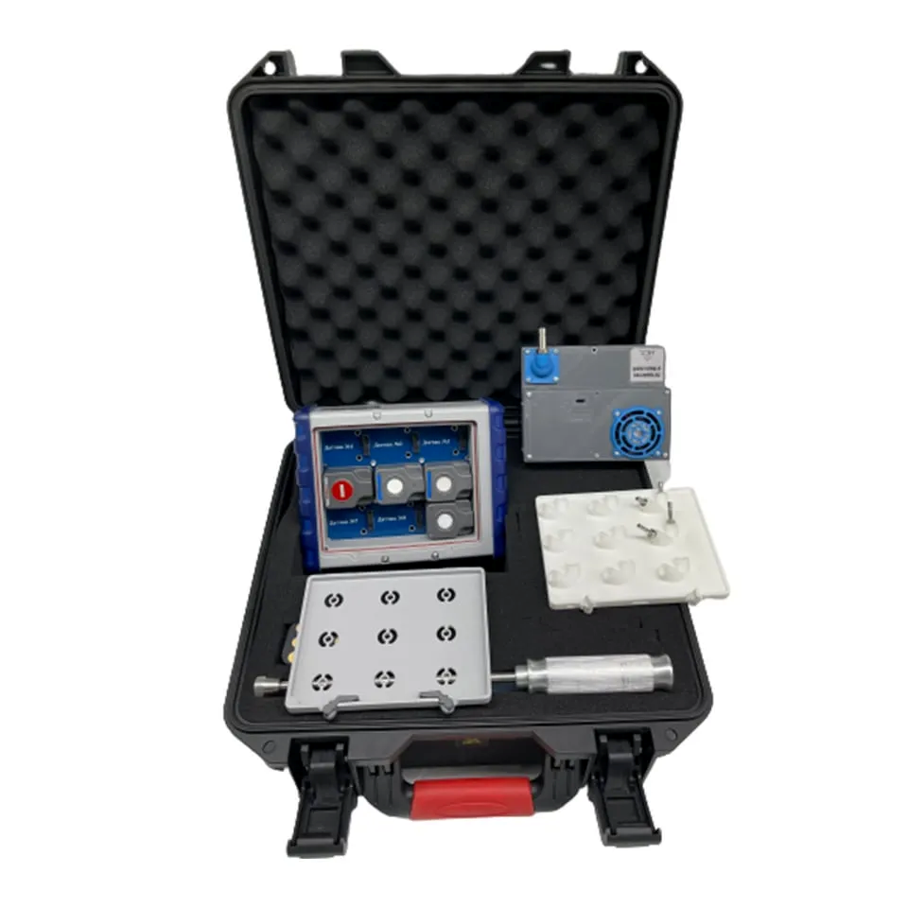 | 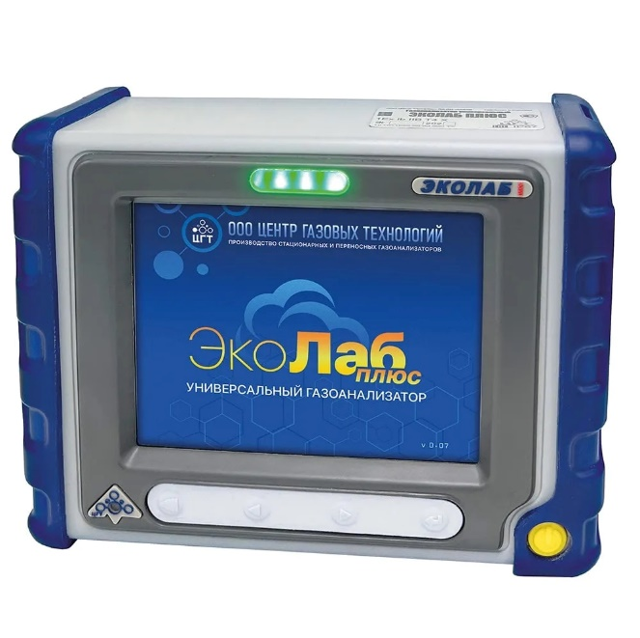

Прибор «ЭКОЛАБ ПЛЮС» предназначен для автоматического измерения концентрации химических веществ в атмосферном воздухе, в воздухе рабочей зоны, бассейнах, в закрытых (замкнутых) и жилых помещениях, в промышленных помещениях и открытых пространств промышленных объектов, в вентвыбросах, в технологических процессах и в промышленных выбросах в целях санитарно-эпидемиологического благополучия, охраны окружающей среды, охраны труда, промышленной безопасности и оптимизации технологических процессов.

Преимущества газоанализатора ЭКОЛАБ ПЛЮС:

- Обнаружение от 1 до 9 газов одновременно, "горячая" замена сенсоров.
- Широкий диапазон измерений от 0,2 и свыше 50 ПДК рабочей зоны, более 60 измеряемых веществ
- Контроль ДВК горючих и токсичных газов.
- Измерения концентрации веществ в атмосфере, в воздухе рабочей зоны, в промышленных выбросах.
- Диффузионный или принудительный отбор пробы.
- Световая, звуковая и вибро сигнализация при превышении установленных порогов.
- Выбор индикации единицы измерения (мг/м³, ppm, % об. доли, % НКПР).
- Цветной Touch дисплей.
- Выбор времени измерения: фиксированное, постоянное, настраиваемое.
- Аналитические преобразования в осредненные значения.
- Простое управление и навигация по меню.
- Методы измерений: электрохимический, термокаталитический, полупроводниковый, оптический.
- Наличие штатного телескопического зонда для отбора пробы из труднодоступных мест.
- Температура эксплуатации от -60 до +50 ℃.
- Ударостойкая, прочная и долговечная конструкция с уровнем защиты IP67 и уровнем взрывозащиты 1ExibIIB T4GbХ.
- Проведение измерений по руководству по эксплуатации, а также по аттестованным методикам.
- USB интерфейс.
- Ударопрочный кейс для переноски, хранения и транспортировки.
- Межповерочный интервал 1 год, срок эксплуатации не менее 8 лет.
- Техническая поддержка 24/7.

Диапазоны измерений:

А+ - Воздух атмосферы.
Р+ - Воздух рабочей зоны.
П+ - Промышленные выбросы.
Ex - Довзрывные концентрации (ДВК).

Технические характеристики.

Температура окружающего воздуха | без применения термостата | От -40°С до +55°С
 | с использованием термостата | От -60°С до +70°С
Диапазон измерения вредных веществ |  | от 0,2 ПДКсс до >50 ПДКрз
Относительная влажность окружающего воздуха при температуре плюс 35 °С |  | До 100% (без конденсации влаги)
Атмосферное давление |  | От 66,0 до 106,7 кПа
Пределы погрешности измерений |  | 15-20% в зависимости от диапазона.
Время непрерывной работы газоанализатора от встроенного аккумулятора |  | Не менее 8 ч
Время зарядки аккумулятора |  | Не более 5 ч
Напряжение питания от встроенного аккумулятора |  | 8,4 В ±10%
Степень пылевлагозащиты |  | IP67
Количество одновременно измеряемых веществ |  | 1-9
Сигнализация |  | Световая, звуковая, вибрация.
Маркировка взрывозащиты |  | 1ExibIIB T4GbХ
Время выхода на рабочий режим |  | Не более 5 мин.
Средний срок службы, лет |  | 12
Дисплей |  | Цветной, сенсорный.
Разъемы |  | 1. MicroSD Card. 2. USB. 3. USB (mini).  4. Питание.
Забор пробы |  | 1. Диффузионный.  2. Принудительный при наличии дополнительного оборудования.
Гарантия |  | 1 год с даты отгрузки.
Время установления показаний, сек. |  | Для взрывоопасных газов и паров, (с) ≤ 30.  Для остальных измеряемых газов, (с) ≤ 90.
Встроенные датчики |  | Электрохимический, полупроводниковый, фотоионизационный, термокаталитический, оптический.
Встроенные метеодатчики (не являются СИ): температура, давление, влажность.

Филиал РЖД: ________________________________________________________________
Город нахождения лаборатории: ________________________________________________
ФИО контактного лица: _______________________________________________________
Телефон: ____________________________________________________________________
e-mail: _____________________________________________________________________________
Количество газоанализаторов | Газоанализатор ЭКОЛАБ ПЛЮС______ шт.  Стандартная комплектация:  - Газоанализатор с решеткой для диффузионного анализа пробы.  - Зарядное устройство.  - Аккумуляторная батарея.  - Ударопрочный кейс для переноски и хранения.  - Руководство по эксплуатации.  - Паспорт.  - Методика поверки МП-274/04-2021.
Напишите количество требуемых датчиков по диапазонам измерений вредных веществ (на каждое измеряемое вещество). | Датчик А+ «Атмосфера»
Датчик Р+
«Рабочая зона»
Датчик П+
«Пром. выбросы»
Датчик Ех
«ДВК, НКПР»
Дополнительная информация об условиях эксплуатации:
________________________________________________________________________________________________________________________________________________________________________________________________________________________________________________________________________________________________________________________________________________________________________________________________________________________________________________________________________________________________________________________________________________________________________________________________________________________________________________________________________________________________________________________________________________________________________________________________________________________________________________________________________________________________________________________________________________________________________________________________________________________________________________________________________________________________________________________________________________________________________________________________________________________________________________________________________________________________________________________________________________________________________________________________________________

Дополнительное и вспомогательное оборудование.

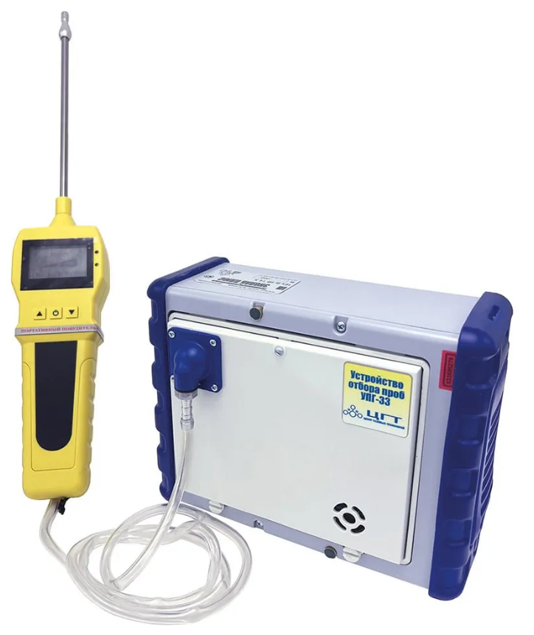 | Устройство для отбора пробы в воздухе рабочей зоны.  Конструктивно состоит из:  - Устройства отбора пробы УПГ-33 - решетка с установленным на ней змеевиком в корпусе с входным штуцером, отверстием для выхода проанализированной пробы и задвижками для крепления к газоанализатору.  - Портативный побудитель расхода ППР-37 – корпус с микронасосом и платой управления, дисплеем, пробоотборным зондом и соединительной трубкой для подключения к входному штуцеру решетки УПГ-33.  Устройство отбора пробы УПГ-33 предназначено для равномерного непрерывного распределения пробы газа/воздуха с постоянной скоростью и давлением на чувствительные элементы датчиков, установленных на газоанализаторе и последующего отвода проанализированной пробы наружу.  Портативный побудитель расхода  ППР-37 предназначен для непрерывного, автоматического, отбора проб газовоздушной смеси с последующей постоянной скоростью передачей ее на устройство отбора проб  УПГ-33.
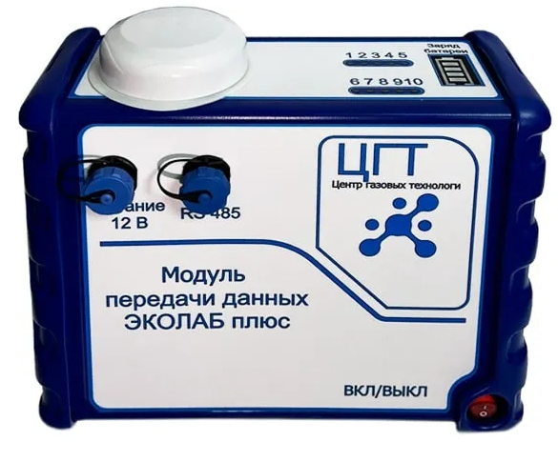 | Модуль передачи данных (МПД).  Обеспечивает сбор, обработку измеренных концентраций координат отбора проб, с дальнейшей передачей по каналам беспроводной связи 3G/4G/LTE в системы верхнего уровня (рабочее место) с целью фиксации и анализа.
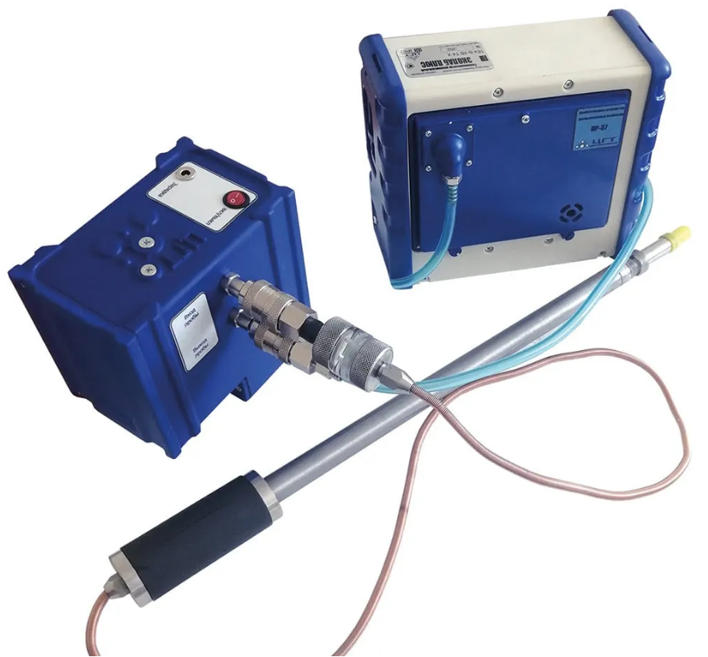  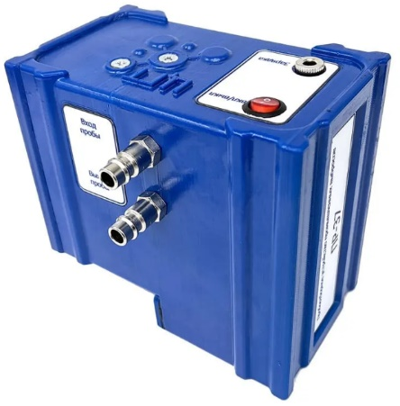 | Устройство для отбора пробы в промышленных выбросах с зондом.  Устройство для отбора пробы предназначено для измерения вредных веществ в промышленных выбросах.  Комплект предназначен для отбора пробы с газоходов, вентиляционных выбросов, обеспечения подачи необходимых значений параметров анализируемой среды путём охлаждения, осушения с последующей её передачей на вход газоанализатора «ЭКОЛАБ ПЛЮС».  Конструктивно состоит:  - Решетка для промышленных выбросов с установленными на ней цанга-штуцерами для последовательно направления пробы на целевой датчик.  - Пробоотборное устройство для промышленных выбросов ПР-37 предназначено для принудительного отбора пробы в газоходе, ее охлаждении и осушении и дальнейшей передачи на решетку газоанализатора.  3. Низкотемпературных или высоко-температурных зондов с различными характеристиками.  В зависимости от условий отбора применятся один из трех зондов: до 300°С, до 700°С и до 1200°С. | В зависимости от условий отбора применятся один из трех зондов (отметьте требуемый температурный диапазон):  1. До 300°С.  2. До 700°С.  3. До 1200°С.
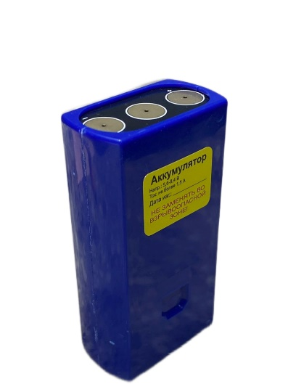 | Дополнительный аккумулятор.  Необходим для длительного использования прибора.
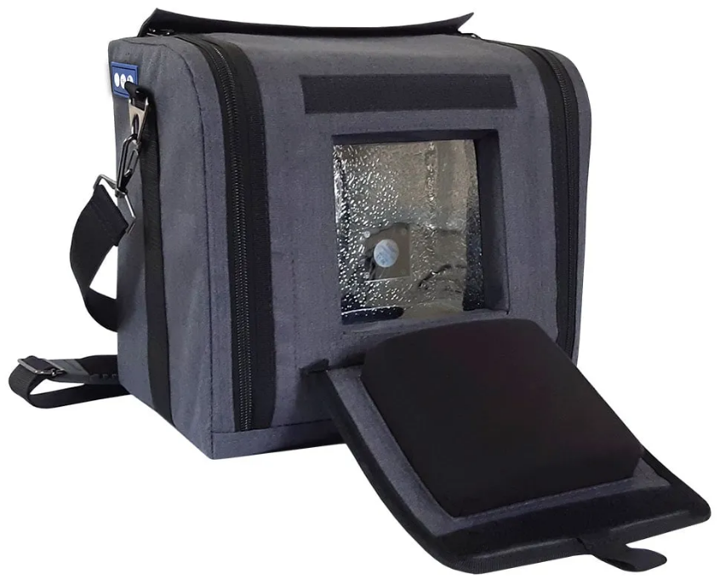 | Сумка термостатная.  При эксплуатации прибора при отрицательных температурах обеспечивает равномерный подогрев пробы до стандартных условий и подачи на газоанализатор для дальнейшего анализа.  Сумка представляет собой теплоизоляционный чехол со встроенными в него:  - Нагревателем, обеспечивающим нормальную температуру во время эксплуатации газоанализатора при низких температурах и работающим от встроенного аккумулятора.  - Системой принудительной подачи и нагрева анализируемого воздуха.  - Кнопками включения и выключения.  - Индикаторами состояния нагревателя и вентиляторов.  Штатный ремень сумки предназначен для удобной переноски газоанализатора.
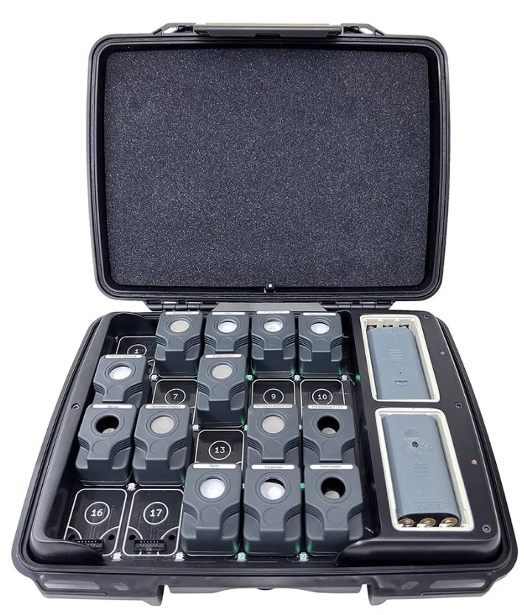 | Модуль хранения датчиков (МХД) «ЭКОЛАБ ПЛЮС».  Представляет собой пылевлаго-защитный кейс, в корпус которого встроены плата управления, разъёмы для подключения датчиков, отсеки для подключения аккумуляторов, звуковой и световые индикаторы. Модуль обеспечивает заряд, тести-рование, прогрев установленных датчиков и заряда аккумуляторных блоков.  Электропитание модуля произ-водится от аккумуляторов, заряжа-емых зарядным устройством, под-ключённым к разъёму, располо-женному на боковой панели корпуса модуля.
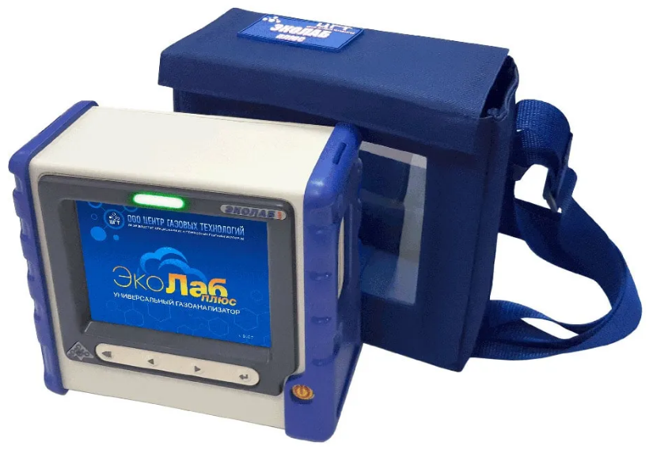 | СУМКА переносная для газоанализатора «ЭКОЛАБ ПЛЮС».  Обеспечивает удобство при эксплуатации, переноске и защищает от механических повреждений и погодных осадков.
 | Клиентское программное обеспечение.  Представляет собой интерфейс пользователя и набор инструментов для сбора, визуализации, архи-вирования и анализа данных на персональном компьютере, получа-емых от газоанализаторов.

Список определяемых веществ.
Напишите перечень веществ или выберите из списка на следующих страницах.

______________________________________________________________________________________________________________________________________________________________________________________________________________________________________________________________________________________________________________________________________________________________________________________________________________________________________________________________________________________________________________________________________________________________________________________________________________________________________________________________________________________________________________________________________________________________________________________________________________________________________________________________________________________________________________________________________________________________________________________________________________________________________________________________________________________________________________________________________________________________________________________________________________________________________________________________________________________________________________________________________________________________________________________________________________________________________________________________________________________________________________________________________________________________________________________________________________________________________________________________________________________________________________________________________________________________________________________________________________________________________________________________________________________________________________________________________________________________________________________________________________________________________________________________________________________________________________________________________________________________________________________________________________________________________________________________________________________________________________________________________________________________________________________________________________________________________________________________________________________________________________________________________________________________________________________________________________________________________________________
Отметьте требуемые вещества.
№ п/п | Наименование | Диапазон работы
1 | Азота диоксид | А+ | 0,02 - 1 мг/м³
2 | Азота оксид | А+ | 0,012 - 2,5 мг/м³
3 | Акролеин | А+ | 0,002 - 0,1 мг/м³
4 | Аммиак | А+ | 0,008 - 10 мг/м³
5 | Ангидрид сернистый (Серы диоксид) | А+ | 0,01 - 5 мг/м³
6 | Ацетон (Пропан-2-он) | А+ | 0,07 - 100 мг/м³
7 | Бензин (по пропану) | А+ | 0,3 - 50 мг/м³
8 | Бензол | А+ | 0,02 - 2,5 мг/м³
9 | Бром | А+ | 0,02 - 0,25 мг/м³
10 | Бутан | А+ | 6 - 150 мг/м³
11 | Бутилацетат | А+ | 0,02 - 25 мг/м³
12 | Водород | А+ | 0,08 - 2 %
13 | Винилацетат (Этенилацетат) | А+ | 0,06 - 5 мг/м³
14 | Гексан | А+ | 12 - 150 мг/м³
15 | Дигидросульфид (Сероводород) | А+ | 0,0016 - 5 мг/м³
16 | Дизельное топливо (по пропану) | А+ | 12 - 150 мг/м³
17 | Капролактам | А+ | 0,012 - 5 мг/м³
18 | Керосин (по пропану) | А+ | 0,24 - 150 мг/м³
19 | Ксилол (Диметилбензол) | А+ | 0,04 - 25 мг/м³
20 | Метилмеркаптан (метантиол) | А+ | 0,003 - 0,4 мг/м³
21 | Метан | А+ | 10 - 3500 мг/м³
22 | Метанол | А+ | 0,1 - 2,5 мг/м³
23 | Метилбензол (Толуол) | А+ | 0,08 - 25 мг/м³
24 | Метил-2-метилпропеноат (метилметакрилат) | А+ | 0,002 - 5 мг/м³
25 | Озон | А+ | 0,015 - 0,05 мг/м³
26 | Пропан | А+ | 2,4 - 25 мг/м³
27 | Стирол (Этенилбензол) | А+ | 0,001 - 5 мг/м³
28 | Уайт-спирит (по изобутилену) | А+ | 0,2 - 150 мг/м³
29 | Углеводороды С1-С5 (по метану) | А+ | 12 - 3500 мг/м³
30 | Углеводороды С2-С10 (по гексану) | А+ | 14,4 - 150 мг/м³
31 | Углеводороды С6-С10 (по гексану) | А+ | 14,4 - 150 мг/м³
32 | Углерода диоксид | А+ | 780 - 4500 мг/м³
33 | Углерод оксид (Угарный газ) | А+ | 1,2 - 10 мг/м³
34 | Фенол (Гидроксибензол) | А+ | 0,0012 - 0,15 мг/м³
35 | Формальдегид | А+ | 0,0015 - 0,25 мг/м³
36 | Фтороводород (Гидрофторид) | А+ | 0,0025 - 0,05 мг/м³
37 | Хлор | А+ | 0,006 - 0,5 мг/м³
38 | Хлороводород (Гидрохлорид) | А+ | 0,02 - 2,5 мг/м³
39 | Этанол (Этиловый спирт) | А+ | 1 - 500 мг/м³
40 | Этилацетат | А+ | 0,02 - 25 мг/м³
41 | Этилбензол | А+ | 0,004 - 25 мг/м³
№ п/п | Наименование | Диапазон | Диапазон работы
42 | Этен (Этилен) | А+ | 0,6 - 25 мг/м³
43 | Этилена оксид | А+ | 0,006 - 0,5 мг/м³
44 | Углерода дисульфид | А+ | 0,001 - 1,5 мг/м³
45 | Кислота синильная | А+ | 0,002 - 0,15 мг/м³
46 | Моносилан (силан) | А+ | 0,04 - 13,4 мг/м³
47 | Изобутан | А+ | 3 - 150 мг/м³
48 | Пентан | А+ | 5 - 150 мг/м³
49 | Этан | А+ | 10 - 150 мг/м³
50 | Пропилен | А+ | 0,6 - 1,5 мг/м³
51 | Гептан | А+ | 14,4 - 150 мг/м³
52 | Хлоровинил | А+ | 0,002 - 0,5 мг/м³
53 | Дихлорметан | А+ | 0,12 - 25 мг/м³
54 | Хлорметан (Метил хлористый; хлорметил) | А+ | 0,012 - 2,5 мг/м³
55 | Гидразин и его производные | А+ | 0,02 - 0,5 мг/м³
56 | Уксусная кислота | А+ | 0,012 - 2,5 мг/м³
57 | Арсин | А+ | 0,0004 - 0,05 мг/м³
58 | Несимметричный диметилгидрадразин | А+ | 0,0002- 0,5 мг/м³
59 | Фтор | А+ | 0,001 - 0,015 мг/м³
60 | Этантиол (этилмеркаптан) | А+ | 0,00001 - 0,5 мг/м³
61 | Азота диоксид | Р+ | 1 - 100 мг/м³
62 | Азота оксид | Р+ | 2,5 - 250 мг/м³
63 | Акролеин | Р+ | 0,1 - 9,3 мг/м³
64 | Аммиак | Р+ | 10 - 100 мг/м³
65 | Ангидрид сернистый (Серы диоксид) | Р+ | 5 - 500 мг/м³
66 | Ацетон (Пропан-2-он) | Р+ | 100 - 9640 мг/м³
67 | Бензин (по пропану) | Р+ | 50 - 5000 мг/м³
68 | Бензол | Р+ | 2,5 - 250 мг/м³
69 | Бром | Р+ | 0,25 - 25 мг/м³
70 | Бутан | Р+ | 150 - 15000 мг/м³
71 | Бутилацетат | Р+ | 25 - 2500 мг/м³
72 | Водород | Р+ | 2 - 4 %
73 | Винилацетат (Этенилацетат) | Р+ | 5 - 500 мг/м³
74 | Гексан | Р+ | 150 - 15000 мг/м³
75 | Дигидросульфид (Сероводород) | Р+ | 5 - 500 мг/м³
76 | Дизельное топливо (по пропану) | Р+ | 150 - 15000 мг/м³
77 | Капролактам | Р+ | 5 - 500 мг/м³
78 | Керосин (по пропану) | Р+ | 150 - 15000 мг/м³
79 | Ксилол (Диметилбензол) | Р+ | 25 - 2500 мг/м³
80 | Метилмеркаптан (метантиол) | Р+ | 0,4 - 20 мг/м³
81 | Метан | Р+ | 3500 - 5928 мг/м³
82 | Метанол | Р+ | 2,5 - 250 мг/м³
83 | Метилбензол (Толуол) | Р+ | 25 - 2500 мг/м³
№ п/п | Наименование | Диапазон | Диапазон работы
84 | Метил-2-метилпропеноат (метилметакрилат) | Р+ | 5 - 500 мг/м³
85 | Озон | Р+ | 0,05 - 5 мг/м³
86 | Пропан | Р+ | 25 - 1250 мг/м³
87 | Стирол (Этенилбензол) | Р+ | 5 - 500 мг/м³
88 | Уайт-спирит (по изобутилену) | Р+ | 150 - 15000 мг/м³
89 | Углеводороды С1-С5 (по метану) | Р+ | 3500 - 350000 мг/м³
90 | Углеводороды С2-С10 (по гексану) | Р+ | 150 - 15000 мг/м³
91 | Углеводороды С6-С10 (по гексану) | Р+ | 150 - 15000 мг/м³
92 | Углерода диоксид | Р+ | 4500 - 450000 мг/м³
93 | Углерод оксид (Угарный газ) | Р+ | 10 - 1000 мг/м³
94 | Фенол (Гидроксибензол) | Р+ | 0,15 - 15 мг/м³
95 | Формальдегид | Р+ | 0,25 - 12,5 мг/м³
96 | Фтороводород (Гидрофторид) | Р+ | 0,05 - 10 мг/м³
97 | Хлор | Р+ | 0,5 - 50 мг/м³
98 | Хлороводород (Гидрохлорид) | Р+ | 2,5 - 250 мг/м³
99 | Элегаз (Сера гексафторид) | Р+ | 366 - 12000 мг/м³
100 | Этанол (Этиловый спирт) | Р+ | 500 - 25000 мг/м³
101 | Этилацетат | Р+ | 25 - 2500 мг/м³
102 | Этилбензол | Р+ | 25 - 2500 мг/м³
103 | Этен (Этилен) | Р+ | 25 - 15000 мг/м³
104 | Этилена оксид | Р+ | 0,5 - 50 мг/м³
105 | Углерода дисульфид | Р+ | 1,5 - 150 мг/м³
106 | Кислота синильная | Р+ | 0,15 - 7,5 мг/м³
107 | Моносилан (силан) | Р+ | 13,4 - 67 мг/м³
108 | Изобутан | Р+ | 150 - 1500 мг/м³
109 | Пентан | Р+ | 150 - 15000 мг/м³
110 | Этан | Р+ | 150 - 15000 мг/м³
111 | Пропилен | Р+ | 1,5 - 75 мг/м³
112 | Гептан | Р+ | 150 - 720 мг/м³
113 | Кислород | Р+ | 10 - 30 %
114 | Хлоровинил | Р+ | 0,5 - 20 мг/м³
115 | Дихлорметан | Р+ | 25 - 1250 мг/м³
116 | Хлорметан (Метил хлористый; хлорметил) | Р+ | 2,5 - 250 мг/м³
117 | Гидразин и его производные | Р+ | 0,5 - 5 мг/м³
118 | Уксусная кислота | Р+ | 2,5 - 250 мг/м³
119 | Арсин | Р+ | 0,05 - 2,5 мг/м³
120 | Несимметричный диметилгидрадразин | Р+ | 0,5 - 5 мг/м³
121 | Фтор | Р+ | 0,015 - 1,58 мг/м³
122 | Этантиол (этилмеркаптан) | Р+ | 0,5 - 50 мг/м³
123 | Азота диоксид | П+ | 1 - 956 мг/м³
124 | Азота оксид | П+ | 2,5 - 2495 мг/м³
125 | Аммиак | П+ | 10 - 7080 мг/м³
№ п/п | Наименование | Диапазон | Диапазон работы
126 | Ангидрид сернистый (Серы диоксид) | П+ | 5 - 26630 мг/м³
127 | Бензин (по пропану) | П+ | 50 - 8000 мг/м³
128 | Бензол | П+ | 2,5 - 49000 мг/м³
129 | Бром | П+ | 0,25 - 33 мг/м³
130 | Бутан | П+ | 150 - 33755 мг/м³
131 | Бутилацетат | П+ | 25 - 4850 мг/м³
132 | Винилацетат (Этенилацетат) | П+ | 5 - 720 мг/м³
133 | Гексан | П+ | 150 - 35751 мг/м³
134 | Дигидросульфид (Сероводород) | П+ | 5 - 14167 мг/м³
135 | Дизельное топливо (по пропану) | П+ | 150 - 50050 мг/м³
136 | Капролактам | П+ | 5 - 950 мг/м³
137 | Керосин (по пропану) | П+ | 15 - 66000 мг/м³
138 | Ксилол (Диметилбензол) | П+ | 25 - 4440 мг/м³
139 | Метилмеркаптан (метантиол) | П+ | 0,4 - 32 мг/м³
140 | Метан | П+ | 3500 - 33300 мг/м³
141 | Метанол | П+ | 2,5 - 36550 мг/м³
142 | Метилбензол (Толуол) | П+ | 25 - 3830 мг/м³
143 | Метил-2-метилпропеноат (метилметакрилат) | П+ | 5 - 830 мг/м³
144 | Озон | П+ | 0,05 - 10 мг/м³
145 | Пропан | П+ | 25 - 36590 мг/м³
146 | Стирол (Этенилбензол) | П+ | 5 - 864 мг/м³
147 | Уайт-спирит (по изобутилену) | П+ | 150 - 36750 мг/м³
148 | Углеводороды С1-С5 (по метану) | П+ | 3500 - 93160 мг/м³
149 | Углеводороды С2-С10 (по гексану) | П+ | 150 - 21450 мг/м³
150 | Углеводороды С6-С10 (по гексану) | П+ | 150 - 21450 мг/м³
151 | Углерода диоксид | П+ | 4500 - 1825717 мг/м³
152 | Углерод оксид (Угарный газ) | П+ | 10 - 11644 мг/м³
153 | Фенол (Гидроксибензол) | П+ | 0,15 - 23,6 мг/м³
154 | Формальдегид | П+ | 0,25 - 100 мг/м³
155 | Фтороводород (Гидрофторид) | П+ | 0,05 - 15 мг/м³
156 | Хлор | П+ | 0,5 - 7352 мг/м³
157 | Хлороводород (Гидрохлорид) | П+ | 2,5 - 4537 мг/м³
158 | Этанол (Этиловый спирт) | П+ | 500 - 28667 мг/м³
159 | Этилацетат | П+ | 25 - 3670 мг/м³
160 | Этилбензол | П+ | 25 - 4440 мг/м³
161 | Этен (Этилен) | П+ | 25 - 26763 мг/м³
162 | Этилена оксид | П+ | 0,5 - 100 мг/м³
163 | Углерода дисульфид | П+ | 1,5 - 1580 мг/м³
164 | Кислота синильная | П+ | 0,15 - 112 мг/м³
165 | Моносилан (силан) | П+ | 13,4 - 267 мг/м³
166 | Изобутан | П+ | 150 - 31344 мг/м³
167 | Пентан | П+ | 150 - 41903 мг/м³
№ п/п | Наименование | Диапазон | Диапазон работы
168 | Этан | П+ | 150 - 31186 мг/м³
169 | Пропилен | П+ | 1,5 - 34967 мг/м³
170 | Гептан | П+ | 150 - 45824 мг/м³
171 | Хлоровинил | П+ | 0,5 - 260 мг/м³
172 | Дихлорметан | П+ | 25 - 1767 мг/м³
173 | Хлорметан (Метил хлористый; хлорметил) | П+ | 2,5 - 1050 мг/м³
174 | Гидразин и его производные | П+ | 0,5 - 10 мг/м³
175 | Уксусная кислота | П+ | 2,5 - 375 мг/м³
176 | Арсин | П+ | 0,05 - 5 мг/м³
177 | Несимметричный диметилгидрадразин | П+ | 0,5 - 7 мг/м³
178 | Сумма углеводородов (Сх-Сy) (по метану) | Ex | 0 - 50 %, НКПР

